廠牌型號:  RVO-29
品 名: 旋轉式振盪器(Revolving Oscillator)
圖 面: 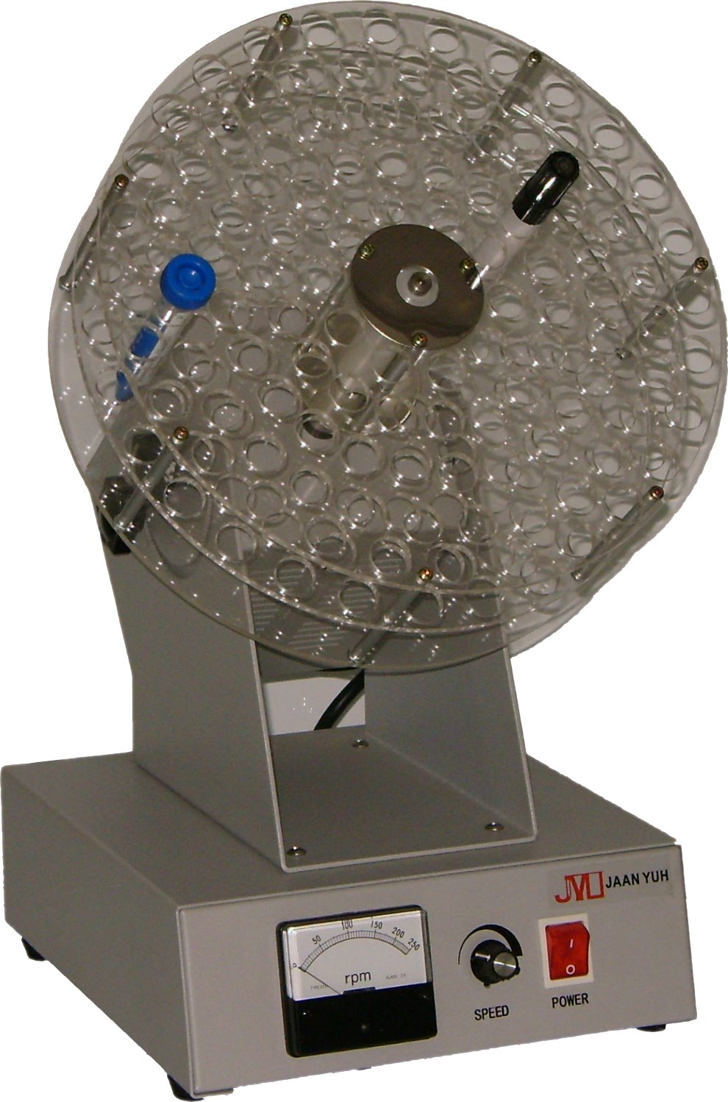
轉速控制: 10~250r.p.m電子式無段調速
指針式轉速表指
轉盤尺寸: ψ290mm
試管口徑: ψ18mm X 110孔
外部尺寸: W290X D250 X H425mm
電 源: 110/220V 60Hz 1/0.5A

